МКОУ Среднецарицынская СОШ
Серафимовичского района
Волгоградской области.

Обобщение и повторение знаний по теме:
«Давление твердых тел жидкостей и газов».

Разработал: учитель физики
и технологии высшей
квалификационной категории
Рогожин М. В.

2010

Обобщение и повторение знаний по теме:
«Давление твердых тел жидкостей и газов».
Урок - аукцион.

Цель урока: повторить и систематизировать знания учащихся по теме в игровой форме.

Ход урока:

- Организационный момент:
распределение учащихся, объяснение порядка работы и
правил оценивания ответов; за каждый правильный ответ жюри вручает группе
жетоны разного цвета в зависимости от полноты содержания ответа.
Также жюри будет оценивать активность работы каждого ученика и группы в целом.

- Задание 1: ученые. На экране высвечиваются цифры. Выбирают любую, называют
ученого, кратко о нем рассказывают.

- Задание 2: найдите соответствие.

1 | Закон Архимеда | А | p = ρgh
2 | Закон Паскаля | Б | F = gm
3 | Масса тела | В | Fa>Fm;
4 | Объем тела | Г | Fa = ρ_{ж} gV_{т}
5 | Площадь тела | Д | m=ρV
6 | Давление твердых тел | Е | p = F/S
7 | Сила тяжести | Ж | V = abh
8 | Давление жидкостей | З | Давление, производимое на жидкость или газ, передается в каждую точку жидкости или газа без изменений
9 | Условия плавания тел | И | P = gm
10 | Вес тела | К | S=ab

Порядок записи ответов: 1 – Г; и т.д.. 9 правильных ответов – красный жетон. 8 – синий. 7 – зеленый. 6 – желтый и 5 – белый.

- Задание 3: Ответьте на вопросы отрывков из литературных произведений:
(задания каждой группе)
Н.А. Некрасов. “Дедушка Мазай и зайцы”
…Мимо бревно суковатое плыло,
Сидя, и стоя, и лежа пластом,
Зайцев с десяток спасалось на нем.
“Взял бы я вас — да потопите лодку!”
Жаль их, однако, да жаль и находку —
Я зацепился багром за сучок
И за собою бревно поволок…
Почему Мазай зацепил бревно, а не посадил зайцев в лодку?

К.Г. Паустовский, эпизод из повести “Кара-Бугаз”.
…Наш кок отпросился искупаться, но залив его не принял. Он высоко выкидывал его ноги, и при всем тщании, кок погрузиться в воду не смог. Это повеселило команду и улучшило несколько ее дурное расположение. Кок к вечеру покрылся язвами и утверждал, что вода залива являет собой разбавленную царскую водку, иначе — серную кислоту…
Почему кок не смог искупаться в заливе Кара-Бугаз?

В отрывке из романа В.Д. Иванова “Русь изначальная” рассказывается, как воин-разведчик Ратибор собирается перейти на другой берег реки. Для этого он взял длинную толстую тростинку, …чтобы дышать под водой. Ноздри и уши пловец заткнул желтым воском,… придерживая тростинку за конец губами, он скрылся под водой и обеими руками поднял камень величиной с коровью голову. Обвязав груз тонкой веревкой, Ратибор устроил петлю для руки…
Зачем Ратибор надел кольчугу и еще взял камень?

“Умная галка”. Так называется небольшой рассказ Л.Н. Толстого.
Хотела галка пить. На дворе стоял кувшин с водой, а в кувшине была вода только на дне. Галке нельзя было достать. Она стала кидать в кувшин камушки и столько накидала, что вода стала выше, и можно было пить.
Зачем галка бросала камни? Почему вода поднималась?

- Задание 4: Измерительные приборы. Каждая группа получает один прибор, называет его, рассказывает об его устройстве и принципе работы.

- Задание 5: Игра: «Найди ошибки». Ученикам предлагается текст. «Благодаря тому, что Блез Паскаль открыл в XII в. действие выталкивающей силы на тела, погруженные в жидкость, стало понятным, почему некоторые тела всплывают в воде, а некоторые тонут; те на которые действует выталкивающая сила, всплывают, а те, на которые не действует – тонут». Найдите как можно больше ошибок.

- Задание 6: Объясните наблюдаемое явление (демонстрация опытов).

- Задание 7: Практическая работа. Определите силу давления атмосферы, на поверхность стола, пользуясь линейкой и барометром.(1мм.рт.ст. = 133,3 Па)

- Задание 8: Решение задач (можно считать домашним заданием).
Какой силой можно удерживать в воде стальной рельс объемом 0,7м³ (плотность воды – 1000кг/м³ , плотность стали - 7800 кг/м³ ) ?

Определите высоту столба жидкости в водонапорной башне, если давление в водопроводе 100 кПа? (плотность воды – 1000кг/м³ )?

Определите давление книги на стол, если ее масса – 300г, а площадь 3000см² ?

Какая выталкивающая сила действует на тело, если его масса – 17кг, а вес в воде – 150Н?
- Подведение итогов: подсчитывается общее число жетонов заработанных каждой группой, и индивидуальная работа каждого учащегося (по оценке жюри). Жюри озвучивает результат. Красный жетон – 5 баллов; синий – 4; зеленый – 3; желтый – 2; белый – 1. За максимальное количество баллов ставится отметка – «5»; за второй результат – «4»; за последующие – «3». Максимальное количество баллов – 45. За результат менее 20 баллов отметка не ставится.

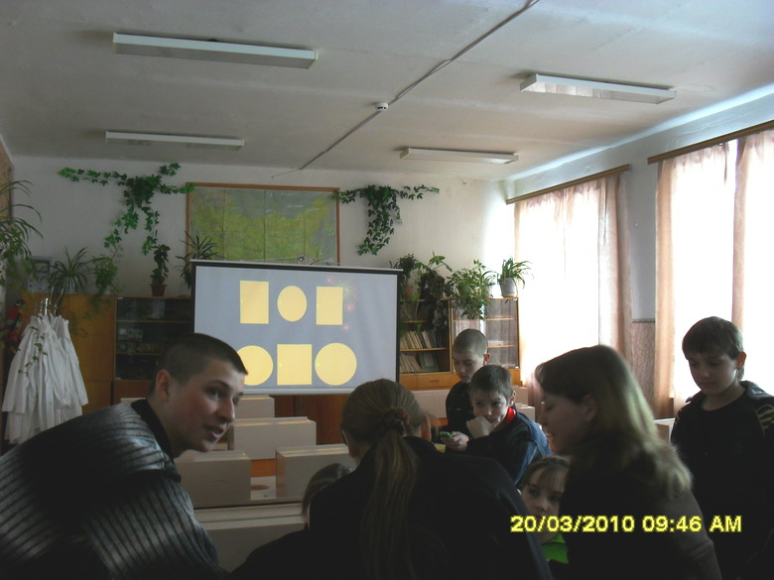
Перед уроком.

Организационный момент.
